Tisková zpráva

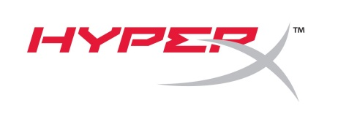

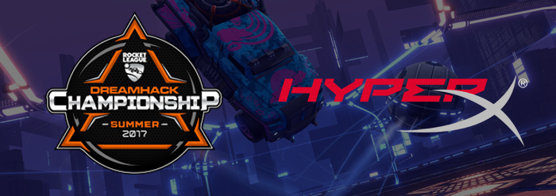

DreamHack a HyperX oznamují partnerství šampionátu ve hře Rocket League na akcích DreamHack Summer a DreamHack Atlanta

Praha – 9. května 2017 – HyperX dnes oznámil partnerství na poli periferií s herním festivalem DreamHack pro nadcházející událost DreamHack Summer a DreamHack Atlanta v Rocket League Championships. HyperX má bohatou historii produktů oceňovaných jako nejlepší ve své kategorii, mezi něž patří paměti, SSD disky, USB flash paměti, headsety, klávesnice a myši. Produkty HyperX jsou postavené pro nekompromisní požadavky profesionálních hráčů a dávají jim vše, co potřebují k vítězství. S podporou HyperX hledá nyní DreamHack elitu hráčů oblíbené hry Rocket League z Evropy i Severní Ameriky ve virtuální aréně a umožňuje hráčům utkat se s těmi nejlepšími ve svém regionu a následně ve světě.

V každém turnaji se bude soutěžit o 50.000 dolarů a struktura turnajů bude kompletně otevřená, takže se budou moct zúčastnit teamy ze všech koutů regionu. V šampionátu se tak potkají nové týmy i zkušenější starší týmy a fanoušci tak budou mít dostatek prostoru k podporování svého oblíbeného týmu.

DreamHack Summer proběhne mezi 17. až 19. červnem v nádherném městě Jönköping ve Švédsku a DreamHack Atlanta bude následovat od 21. do 23. června přímo v Atlantě ve státu Georgia. Na DreamHacku podporovaném HyperX jednoznačně spatříte mnoho zlomových okamžiků v historii eSportu. A nyní je čas pro hru Rocket League, aby se podělila o záři reflektorů. HyperX budete moct najít přímo na místě jak na DreamHack Summer, tak na DreamHack Atlanta a můžete se určitě zastavit přímo na HyperX stánku mezi zápasy.

Pokud jste herní fanda, ale na DreamHack nemůžete dorazit, podívejte se na samotné komentované zápasy live z domova na:
twitch.tv/dreamhackrocketleague.
Přijďte a uvidíte korunovaci prvních šampionů DreamHack Rocket League!

O festivalu DreamHack
DreamHack je světově největší počítačový festival. Původním jádrem DreamHacku je historicky obrovská LAN party. DreamHack má dva hlavní festivaly ve Švédsku: DreamHack Summer v červnu a DreamHack Winter v listopadu. DreamHack také pořádá několik dalších festivalů, eventů a soutěží v Evropě a Severní Americe.

Eventy DreamHacku jsou eSportová klání, vědomostní a kreativní soutěže, hudební akce, lekce od herních vývojářů, akce spojené s kulturou internetu a her, trh DreamExpo a mnoho dalšího. DreamHack je také produkční společnost se zaměřením na gaming, eSport, hudbu a arénu pro klasickou televizi i internetové přenosy. V průběhu roku 2016 DreamHack navštívilo 233 000 návštěvníků a přes 135 milionů diváků zhlédlo eventy v živém vysílání. Více informací naleznete na www.dreamhack.se.

Website: www.dreamhack.com
Twitter: twitter.com/dreamhack
Facebook: facebook.com/dreamhackfestival

O divizi HyperX
HyperX je divizí společnosti Kingston Technology zaměřenou na vysoce výkonné produkty, mezi něž patří vysokorychlostní paměti DDR4 a DDR3, SSD disky, USB flash disky, náhlavní sady, klávesnice a podložky pod myši. Značka HyperX se zaměřuje na hráče, nadšence a ty, kdo své počítače přetaktovávají, a je na celém světě známá svou kvalitou, výkonem a úrovní inovace. Divize HyperX se věnuje oblasti tzv. eSports, kde sponzoruje více než 30 týmů na celém světě a je hlavním sponzorem soutěže Intel Extreme Masters. HyperX se účastní mnoha výstav, mezi něž patří například Brasil Game Show, China Joy, DreamHack, ESL One a PAX. HyperX nedávno získal ocenění iF Design Award 2017 pro herní náhlavní soupravu HyperX Stinger. Podrobnější informace můžete získat na domovském webu divize HyperX.

Další informace o divizi HyperX můžete najít zde:
YouTube: http://www.youtube.com/kingstonhyperx
Facebook: http://www.facebook.com/hyperxcommunity
Twitter: http://twitter.com/hyperx
Instagram: https://www.instagram.com/hyperx
LinkedIn: https://www.linkedin.com/company/hyperx

Kontakty pro média:

Giulia Borracci | Jiří Olšanský
Kingston Technology Co LLP | TAKTIQ COMMUNICATIONS s.r.o.
+44 (0) 1932 738888, linka 880 | +420 605 576 320
gborracci@kingston.eu | jiri.olsansky@taktiq.com

# # #
¹ Výkon se může lišit v závislosti na konfiguraci počítače a verzích procesoru a základní desky.
Kingston, logo Kingston a HyperX jsou registrované ochranné známky společnosti Kingston Technology Corporation. Všechna práva jsou vyhrazena. Veškeré ostatní ochranné známky mohou být majetkem příslušných oprávněných vlastníků.

